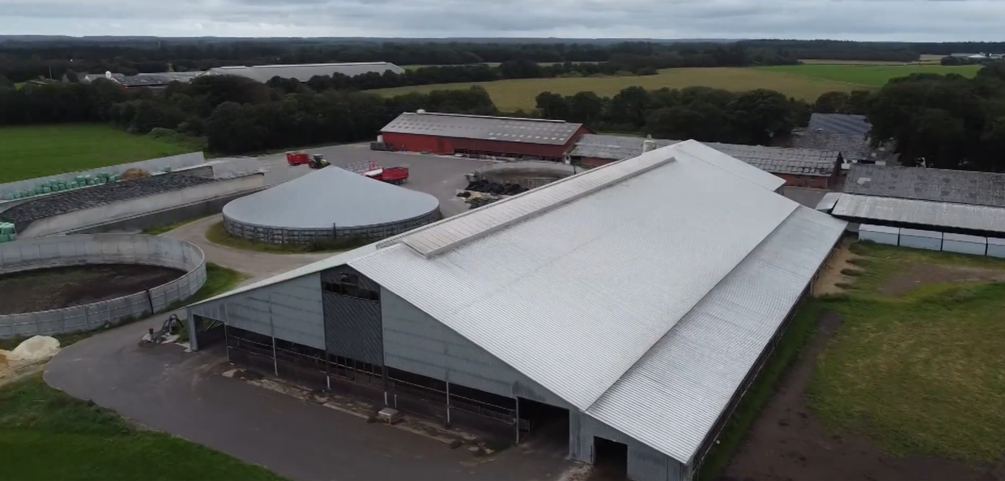 Ressource optimerings projekt HF2 2024

Vittarpgård Landbrug

# Indledning:

Som landmænd er det vigtigt, at vi ikke kun dyrker jorden, men også forstår de komplekse systemer, der holder vores landbrug i drift. Bæredygtighed er nøglen til et sundt og produktivt landbrug, og det er vores opgave at identificere og implementere bæredygtige praksisser i vores arbejde. I denne opgave skal vi besøge Jesper Arnth Jensen der driver Vittarpgård landbrug, med kvæg og planter, og vurdere dets bæredygtighed ud fra Sommerfuglemodellen.

# Formål:

Formålet med denne opgave er at vurdere Vittarpgård landbrugs bæredygtighed, identificere styrker og svagheder, samt foreslå forbedringer, der kan hjælpe landbruget til at blive mere bæredygtigt. Derudover får I et indblik i, hvordan en ESG rapport kan bruges som et godt værktøj i praksis.

# Arbejdsproces:

# 7/5 (2 lektioner m. Poul T. og 2 lektioner m. Julie) Gennemgang af materiale og introduktion til sommerfuglemodellen.

Forberedelse til besøget, gennemlæsning af materiale og arbejdsspørgsmål.

Inddeling af grupper (max. 3 pr. gruppe).

# 8/5 (4 lektioner Knud, Poul T. og Julie) Gårdbesøg Vittarpgård Landbrug:

Her skal I observere og notere:

* Hvordan kvæg og planter behandles og opdrættes på bedriften
* Hvordan ressourcerne bruges og genbruges i henhold til Sommerfuglemodellen
* Hvordan bedriften håndterer affald og restprodukter
* Hvordan bedriften bidrager til det biologiske og det tekniske kredsløb i Sommerfuglemodellen

# 13/5 + 14/5 Gruppearbejde (2 lektioner m. Poul T. + 2 lektioner m. Julie):

Efter besøget skal I arbejde med opgaven i grupper:

* Analyser bedriftens praksis i forhold til Sommerfuglemodellen
* Identificer styrker og svagheder i bedriftens bæredygtighed
* Kom med forslag til, hvordan bedriften kan forbedre sin bæredygtighed

# Aflevering:

Hver gruppe skal aflevere en opgave ud fra arbejdsspørgsmålene. I vil blive bedømt og få en karakter.

* En gennemgang af bedriftens praksis i forhold til Sommerfuglemodellen
* En vurdering af bedriftens bæredygtighed
* Forslag til forbedringer

# Bedømmelse:

I vil blive bedømt ud fra følgende kriterier:

* Dybde og nøjagtighed af jeres analyse
* Kreativitet og gennemførlighed af jeres forslag til forbedringer
* Opgavens klarhed og overbevisning

Vi ser frem til at se jeres arbejde og diskutere, hvordan vi kan gøre vores landbrug mere bæredygtige!

Mvh. Knud, Poul T, Poul K. og Julie

Nyttige links:

[Vittarpgård (sebrochure.dk)](https://www.sebrochure.dk/Vittarpgaard/WebView/)

<https://udtagningskort.dk/>

<https://miljoegis.mim.dk/cbkort?profile=jordbrugsanalyse>

# Vittarpgård observationsskema:

|  |  |
| --- | --- |
| **Kategori** | **Observationer** |
| **Regenerativt Landbrug** |  |
| Jordens sundhed   * hvor dyrkningssikker er jorden * vanding og dræning * kulstof/humus i jorden på de enkelte marker |  |
| Gårdens sædskifte og udbytter |  |
| Jb nr. og tekstur |  |
| Rt. tal og Pt og Kali tal (kalkningsstrategi) |  |
| Vandingsrettigheder (mængde pr. ha.) |  |
| Naturområder §3 (brug appen) |  |
| Genopbygning af jordens næringsstoffer   * findes der en strategi? |  |
| **Deling og Samarbejde** |  |
| Samarbejde om pasning af jorden   * med hvem og hvordan) |  |
| **Husdyrhold** |  |
| Gårdens nuværende klimaaftryk ifølge Arla´s bæredygtighedsrapport (se udleveret materiale) |  |
| Hvad er gårdens strategi for at nedbringe CO2 æ pr. kg. EKM.  Sammenlign med Arla´s sammenligningsgruppe (se gårdens og Arla´s handlingsplan) |  |
| Søg inspiration i Virkemiddelkataloget KVÆG, kom med forslag til yderligere tiltag der kan nedbringe CO2æ pr. kg. EKM (dødelighed, Bovaer, opdrætsmængde) |  |
| Generelle observationer omkring køernes trivsel. Ser de sunde og raske ud, er der ro i stalden osv. |  |
| **Ressourceforbrug** |  |
| Energiforbrug   * er der lavet energitiltag på gården der reducerer energiforbruget |  |
| Fremtidig strategi på energi |  |
| Brug af fossile brændstoffer   * fremtidige tanker om energiforsyning * giv et par forslag til muligheder inden for grøn energi |  |
| Vandforbrug (egen boring, vandværk) |  |
| **Cirkulær Økonomi** |  |
| Beskriv affaldssortering nu og fremadrettet. |  |
| Arbejdsforhold samt uddannelse og fastholdelse af medarbejdere - beskriv |  |
| **Andre Observationer:** | |